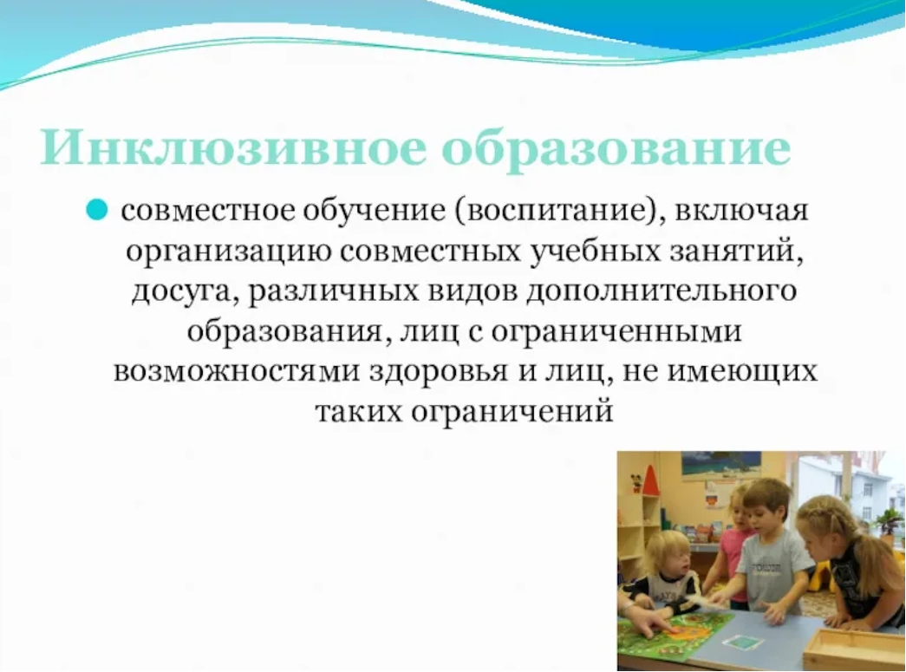

Подготовила: учитель–логопед Надоленская РР

МАДОУ дет-сад№50

Что такое инклюзивное образование?

Инклюзия (от латинского include – включаю, заключаю) предполагает обеспечение гарантий поддержки тем, кто в ней нуждается, при это совершенно неважно, в какой именно форме требуется эта поддержка.
Инклюзивное образование подразумевает включение в единый образовательный процесс всех категорий детей, признание ценности их различий, а также учет их способностей к обучению. Иными словами, при этой форме обучения дети, у которых есть ограниченные возможности здоровья, посещают те же образовательные учреждения, что и их нормально развивающиеся сверстники. При этом важно понимать, что при такой форме обучения всегда учитываются индивидуальные особенности ребенка с ОВЗ, т.е. ему оказывается всяческая поддержка в рамках детского сада или школы, а также перед ним ставятся определенные учебные цели в зависимости с его потребностями и возможностями.
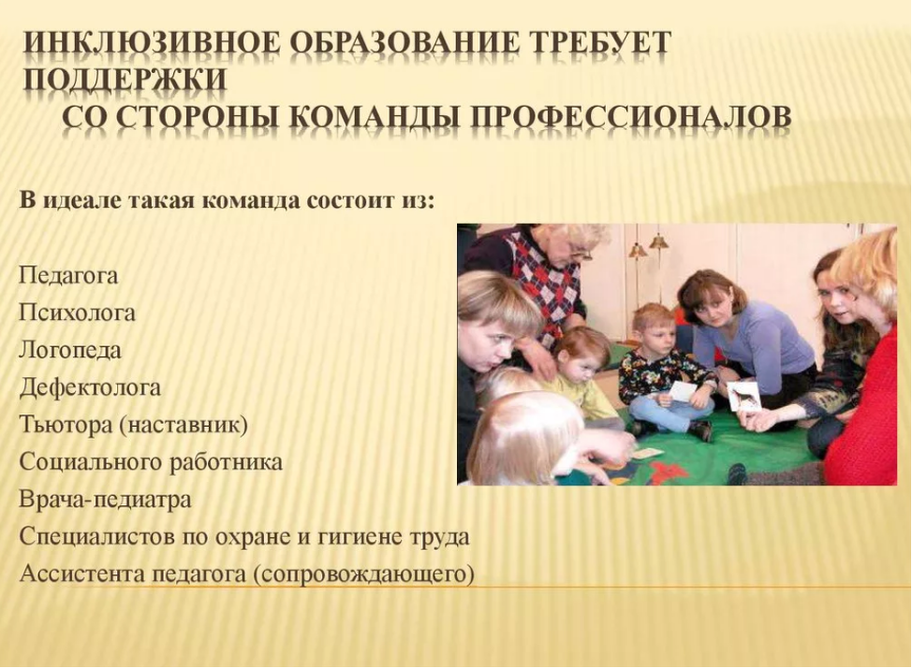

В чем польза инклюзивного образования?
Инклюзивное образование предполагает, что все дети, вне зависимости от их физических, интеллектуальных или других особенностей, интегрированы в общую систему образования.
При этом данная форма обучения признана развитой и эффективной не только в отношении детей, имеющих различные особенности развития, но и в отношении условно здоровых детей. Инклюзия предполагает право на получение образования и воспитания абсолютно всем детям вне зависимости от их соответствия или несоответствия установленным критериям дошкольной системы.
Важно понимать, что детский сад – это не только то место, где дети обучаются грамоте и получают базовые знания . В первую очередь, это своеобразный мир для них, который является важной частью их жизни.

Вот основные принципы инклюзивного образования:
- Каждый человек ценен в равной степени, вне зависимости от уровня его физических или интеллектуальных способностей.
- Построение полноценных связей ребенка, имеющего ограниченные возможности здоровья, с преподавателями и его сверстниками, что позволяет получать качественное воспитание и образование.
- Совместное обучение детей с ОВЗ и условно здоровых детей – это дорога к толерантному обществу, где каждый принимает индивидуальность другого человека.
- Дети с ограничениями здоровья имеют ровно те же права, что и другие.
Введение инклюзивного образования позволило детям с ОВЗ полноценно общаться со своими сверстниками, у которых таких проблем нет. До этого круг их общения ограничивался близкими родственниками и педагогами. Социальное принятие таких детей их сверстниками улучшается за счет того, что в ходе образовательного процесса они совместно работают с ними над каким-то заданием, т.е. всяческим образом коммуницируют. Они осознают, что у них есть много общего с детьми, у которых есть какие-либо ограничения по здоровью.
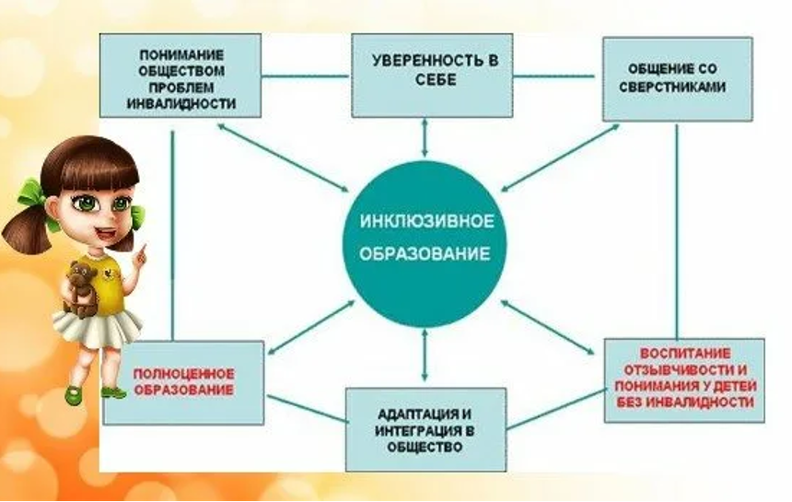

Через инклюзию у таких детей развиваются навыки коммуникации и социализации. Они получают реальную возможность интегрироваться в современное общество так же, как и другие дети. Окончив школу, они получают такой же аттестат, могут продолжить образование в высшем учебном заведении, а также освоить профессию. Естественно, это возможно только в том случае, если в ходе их обучения оборудована безбарьерная среда, адаптированная к их потребностям и особенностям.
Как показывает практика, те дети, которые обучались совместно с другими детьми в обычной школе в рамках инклюзивного образования, во взрослой жизни проводят больше времени в обществе людей без инвалидности или других ограничений по здоровью (по сравнению с выпускниками специальных школ). Они меньше акцентируют внимание на своих возможных дефектах развития, считая себя полноценной частью общества. И общество, надо заметить, в большинстве случаев адекватно реагирует на присутствие в компании человека, имеющего особенности развития.
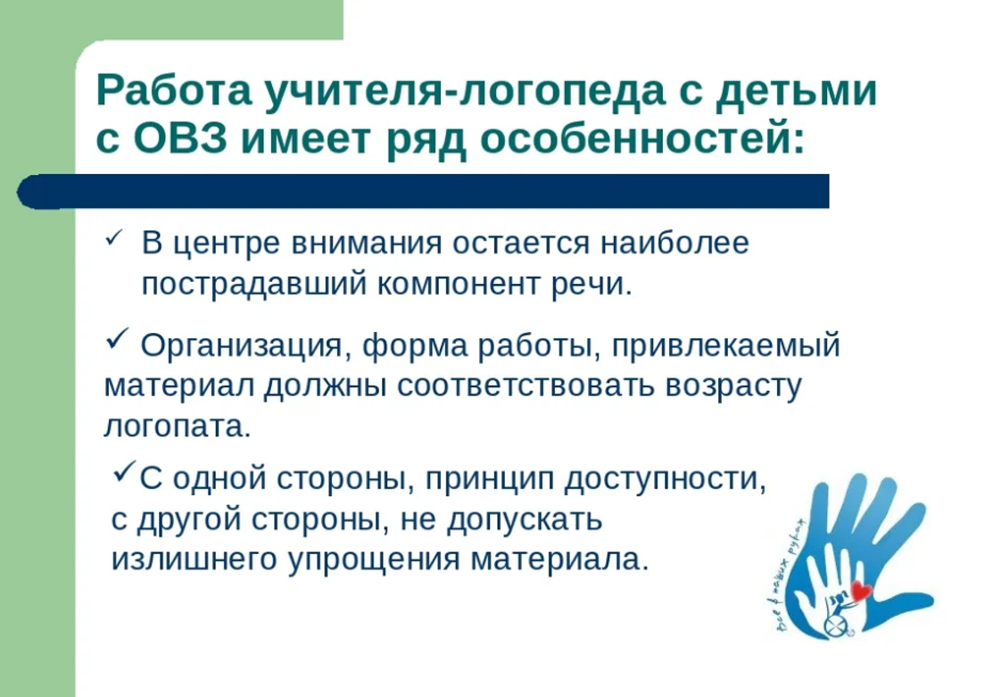

Роль логопеда в инклюзивном образовании
Не все дети с ОВЗ могут обучаться в условиях обычной школы. Есть ряд достаточно тяжелых речевых нарушений, которые требуют преодоления только в рамках коррекционного учреждения. К таким нарушениям относится тяжелая дизартрия, заикание, алалия, ринолалия и т.д. Но в большинстве случаев у детей встречаются нарушения речи, которые вполне позволяют обучаться вместе с другими детьми при условии полноценной логопедической помощи.
Современные реалии таковы, что перед логопедами все чаще ставится вопрос об их роли в системе образования, которая с каждым годом развивается. Для современного специалиста уже недостаточно работать по схеме ответов на запросы со стороны педагогов образовательных учреждений и родителей. Все чаще логопед выступает в качестве «первого диагноста» при осмотре детей в ДОУ, привлекая внимание родителей ребенка к возможным проблемам в его развитии, которые они не замечают, либо они кажутся им незначительными.
В условиях инклюзивного образования возрастают требования к логопеду как к специалисту. Он должен учитывать, что совместное обучение должно оказывать положительное влияние не только на детей с ОВЗ, но и их нормально развивающихся сверстников.
Деятельность логопеда в инклюзивном образовании должна быть направлена на создание условий, которые способствуют выявлению и преодолению нарушений речевого развития детей с ОВЗ, а также развитию их коммуникации с другими детьми.
Задачи инклюзивного воспитания:
- Создание единой психологически комфортной образовательной среды для детей, имеющих разные стартовые возможности;
- Обеспечение диагностирования эффективности процессов коррекции, адаптации и социализации детей с особенностями развития на этапе дошкольного обучения;
- Организация системы эффективного психолого-педагогического сопровождения процесса инклюзивного образования через взаимодействие диагностико -консультативного, коррекционно-развивающего, лечебно-профилактического, социально-трудового направлений деятельности;
- Преодаление негативных особенностей эмоционально-личностной сферы через включение детей в успешную деятельность;
- Постепенное повышение мотивации ребенка на основе его личной заинтересованности и через осознанное отношение к позитивной деятельности;
- Охрана и укрепление физического и нервно-психического здоровья детей;
- Изменение общественного сознания по отношению к детям с особенностями в развитии.

Перед логопедом ставятся следующие задачи:
- Проведение логопедического обследования для определения степени выраженности нарушений речи.
- Разработка плана коррекционно-логопедической работы с детьми, которые нуждаются в такой помощи. При этом очень важно учитывать индивидуальные особенности каждого ребенка.
- Организация коррекционной работы. Специалист должен использовать наиболее эффективные приемы и методики в зависимости от конкретного случая.
- Комплектация групп для занятий с учетом индивидуального состояния детей с ограниченными возможностями здоровья. Проведение индивидуальных и групповых занятий.
- Участие в разработке образовательных программ и методических рекомендаций, которые адаптированы для детей с ОВЗ.
- Анализ динамики речевого развития детей с ОВЗ в процесс освоения адаптированной образовательной программы.
- Взаимодействие с родителями ребенка, а также специалистами психолого-педагогического сопровождения.
- Разработка предложений по улучшению результатов диагностической и коррекционной работы.
- Организация и контроль за соблюдением соответствующих условий обучения и воспитания детей с ограниченными возможностями здоровья в детском саду. Важна совместная работа логопеда и педагога по соблюдению в группе правильного речевого режима, по обогащению словарного запаса, а также развитию коммуникативных навыков.
- Консультирование родителей по различным вопросам, связанных с детской речью. Обучение их основным приемам преодоления речевых расстройств, доступных им, а также подбор специальных коррекционно-развивающих упражнений, которые можно использовать в домашних условиях.
- Консультирование педагогов по применению специальных приемов и методик оказания помощи детям с ограниченными возможностями здоровья, у которых есть нарушения речи. Исходя из этого можно сказать, что профессиональная деятельность логопеда в инклюзивном образовании предполагает диагностическую, коррекционно-развивающую, организационно-методическую, консультативно-просветительскую и профилактическую работу.
Логопед принимает участие в заседаниях психолого-медико-педагогической комиссии, методических объединениях, пополняет логопедический кабинет различной методической и дидактической литературой, а также другими инструментами, необходимыми в логопедической работе.
При этом важно понимать, что результат логопедической работы, а также эффективность инклюзивного обучения, будет зависеть не только от самого логопеда, но и всего педагогического коллектива, а также семьи ребенка с ограниченными возможностями здоровья.

